CHƯƠNG 4: TẦNG LIÊN KẾT DỮ LIỆU
Câu 1: Chức năng chính của tầng liên kết dữ liệu là gì?
a. Truyền tải các bits trên một kênh truyền vật lý
b. Truyền tải các thông điệp (message) từ tiến trình đến tiến trình
c. Truyền tải các gói tin (packet) qua một mạng hoặc một liên mạng
d. Truyền tải các khung (frame) trên một kênh truyền vật lý
Câu 2: Phát biểu nào sau đây là đúng khi đề cập đến Tầng liên kết dữ liệu?
A. Dữ liệu của khung bao gồm dữ liệu cùng với tất cả các Header của các tầng bên trên
B. Các khung được tạo ra tại tầng liên kết dữ liệu
C. Các khung bao gồm Header và Trailer
D. Tất cả các phát biểu trên đều đúng
Câu 3: Phát biểu nào sau đây là SAI khi đề cập đến Tầng liên kết dữ liệu?
a. Các khung được tạo ra tại tầng liên kết dữ liệu
b. Các khung bao gồm Header và Trailer
c. Dữ liệu của khung chứa dữ liệu cùng với tất cả các Header của các tầng bên trên
d. Dữ liệu của khung chỉ chứa dữ liệu của các tầng bên trên
Câu 4: Đơn vị truyền dữ liệu của Tầng liên kết dữ liệu gọi là gì?
a. Khung (Frame)
b. Gói tin (Packet)
c. Bit
d. Byte
Câu 5: Thông tin được truyền đi cùng với dữ liệu để cung cấp thông tin về dữ liệu được truyền đi này được tham khảo đến với tên gì?
A. Character provider
B. Protocol Header
C. Protocol translator
D. Protocol stack
Câu 6: Dịch vụ không nối kết không báo nhận thường được sử dụng trong?
a. Mạng diện rộng (WAN)
b. Mạng không dây (Wireless)
c. Mạng tuyến tính (BUS)
d. Mạng cục bộ (LAN)
Câu 7: "Dịch vụ không kết nối không báo nhận" được sử dụng trong?
a. Mạng diện rộng
b. Mạng không dây
c. Không có mạng nào sử dụng dịch vụ này
d. Mạng cục bộ
Câu 8: Dịch vụ không nối kết có báo nhận thường được sử dụng trong?
a. Mạng không dây (Wireless)
b. Mạng cục bộ (LAN)
c. Mạng diện rộng (WAN)
d. Mạng tuyến tính (BUS)
Câu 9: Dịch vụ nối kết định hướng có báo nhận thường được sử dụng trong?
a. Mạng không dây (Wireless)
b. Mạng cục bộ (LAN)
c. Mạng diện rộng (WAN)
d. Mạng tuyến tính (BUS)
Câu 10: Tầng liên kết dữ liệu sử dụng các phương pháp định khung dữ liệu nào?
A. Đếm ký tự (Character count)
B. Tất cả các đáp án đều đúng
C. Sử dụng các bytes làm cờ hiệu và các bytes độn (Flag byte with byte stuffing)
D. Sử dụng cờ bắt đầu và kết thúc khung cùng với các bit độn (Starting and ending flags with bit stuffing)
Câu 11: "Nếu một khung bị sai thì ta không xác định được các khung tiếp theo", mệnh đề mày thể hiện khuyết điểm của phương pháp định khung nào?
a. Đếm ký tự
b. Sử dụng cờ bắt đầu và kết thúc cùng với các bit độn
c. Sử dụng byte làm cờ và các byte độn
d. Sử dụng cờ bắt đầu và kết thúc cùng với các byte độn
Câu 12: Phương pháp nào không đúng về phương pháp định khung sử dụng cờ bắt đầu và kết thúc cùng với bit độn?
A. Tổng số bit dữ liệu trong khung truyền đi có thể nhiều hơn số bits dữ liệu thực sự.
B. Dùng kỹ thuật độn bit để loại bỏ sự xuất hiện của cờ trong dữ liệu truyền.
C. Sử dụng một bit đặc biệt để đánh dấu điểm bắt đầu và kết thúc của khung.
D. Sử dụng một chuỗi bits đặc biệt để đánh dấu điểm bắt đầu và kết thúc của khung.
Câu 13: Phát biểu nào không đúng về phương pháp định khung sử dụng chuỗi bit làm cờ bắt đầu và kết thúc?
A. Tổng số lượng bit dữ liệu trong khung được truyền đi có thể nhiều hơn số bits dữ liệu khi chưa đưa vào khung
B. Sử dụng một chuỗi bits đặc biệt để đánh dấu điểm bắt đầu và kết thúc của khung
C. Dùng kỹ thuật bit đơn (bit stuffering) để loại bỏ sự xuất hiện của cờ trong dữ liệu truyền
D. Sử dụng một bit đặc biệt để đánh dấu điểm bắt đầu và kết thúc của khung
Câu 14: Trong phương pháp sử dụng cờ bắt đầu & kết thúc khung cùng với các bit độn, với mẫu bit đặc biệt để làm cờ là 01111110, với đoạn dữ liệu gốc là 11001111111001110001111111000000, thì dữ liệu chuyển lênh kênh truyền sẽ là:
a. 1100111111010011100011111101000000
b. 1100111110110011100011111011000000
c. 1100111111100011100011111110000000
d. 1100111111110011100011111111000000
Câu 15: Xét trao đổi giữa bên gởi A và bên nhận B, theo bạn bằng cách nào để chắc chắn rằng khung do A gởi cho B, B đã nhận được?
A. Sử dụng Khung báo nhận (acknowledgement)
B. Sử dụng sự quá hạn (time-out)
C. Gán số thứ tự cho khung
D. Sử dụng bộ đếm thời gian (timer)
Câu 16: Bằng cách nào để bên gửi không vào tình trạng chờ đợi vĩnh viễn khung hồi báo từ bên nhận?
A. Sử dụng bộ đếm thời gian (timer) kết hợp với sự quá hạn (time-out)
B. Gán số thứ tự cho khung
C. Sử dụng Khung báo nhận (acknowledgement)
D. Một phương pháp khác
Câu 17: Bằng cách nào để đảm bảo rằng các khung do tầng liên kết chuyển lên tầng mạng theo đúng trình tự chúng đã được gởi?
a. Gán số thứ tự cho khung
b. Sử dụng bộ đếm thời gian (timer) kết hợp với sự quá hạn (time-out)
c. Sử dụng khung báo nhận (acknowledgement)
d. Sử dụng khung báo không nhận
Câu 18: Bằng cách nào đảm bảo rằng các khung do tầng liên kết chuyển lên tầng mạng theo đúng trình tự chúng đã được gọi?
A. Tất cả các phương pháp trên
B. Gán số thứ tự cho khung
C. Sử dụng bộ đếm thời gian (timer) kết hợp với sự quá hạn (time-out)
D. Sử dụng Khung báo nhận (acknowledgement)
Câu 19: Chức năng điều khiển luồng (Flow Control) của tầng liên kết dữ liệu dùng để giải quyết vấn đề gì?
a. Cùng một khung được nhận nhiều lần ở bên nhận như là những khung khác nhau
b. Sự khác biệt giữa tốc độ truyền và nhận của bên truyền và bên nhận
c. Các khung được phân phát và đến nơi theo đúng thứ tự đã gởi
d. Lỗi trên đường truyền
Câu 20: "Người nhận gởi thông tin về cho người gởi cho phép người gởi gởi thêm dữ liệu, cũng như báo với người gởi những gì mà người nhận đang làm", mệnh đề này đề cập đến tiếp cận điều khiển luồng dựa trên
a. Phản hồi (feedback based)
b. Selective Repeat
c. Tần số (rate based)
d. Go-Back-N
Câu 21: "Trong giao thức truyền tin cài sẵn cơ chế giới hạn tần suất mà người gởi có thể truyền tin", mệnh đề này đề cập đến tiếp cận điều khiển luồng dựa trên
a. Tần số (rate based)
b. Selective Repeat
c. Phản hồi (feedback based)
d. Go-Back-N
Câu 22: Tầng liên kết dữ liệu sử dụng những bộ phát hiện lỗi (Error-Detecting Codes) nào kiểm lỗi khung truyền dữ liệu?
A. Kiểm tra chẵn lẻ (Parity check)
B. Kiểm tra thêm theo chiều dọc (Longitudinal reduncy check)
C. Kiểm tra phần dư tuần hoàn (Cyclic redundancy check)
D. Tất cả các đáp án đều đúng
Câu 23: "Phương pháp kiểm tra chẵn lẻ" có thể khắc phục được bao nhiêu % số lỗi xảy ra trên đường truyền?
a. 12%
b. 10%
c. 88%
d. 2%
Câu 24: Nếu ta sử dụng bộ mã phát hiện lỗi là "Kiểm tra chẵn" thì với ký tự cần truyền G = 111000111001100 ta phải sử dụng bit chẵn lẻ p là?
a. p=0
b. p=00
c. p=11
d. p=1
Câu 25: Để phát hiện lỗi trong gói tin, người ta sử dụng kỹ thuật:
A. Số thứ tự (sequence number)
B. Checksum
C. Số thứ tự ghi nhận (acknowledgement number)
D. Bộ định thời (timer)
Câu 26: Giả sử hệ thống sử dụng phương pháp Kiểm tra phần dư tuần hoàn (Cycle Redundancy Check) để phát hiện và xử lý lỗi. Thông điệp cần truyền đi là M=1101011011, giá trị P=10011. Hãy cho biết dữ truyền đi (T) sau khi đã thêm chuỗi kiểm tra khung (F) là gì?
a. 110101101110011
b. 11010110111110
c. 110101101111001
d. 11010110111101
Câu 27: Trong giao thức cửa số trượt (Sliding Windows), cửa sổ gởi (Sending windows) dùng để làm gì?
a. Xác định số thứ tự các khung được phép gởi.
b. Theo dõi các khung đã gởi và đang chờ báo nhận
c. Theo dõi các khung không được phép gởi đi
d. Theo dõi các khung đã gởi và đã nhận được báo nhận
Câu 28: Trong giao thức cửa sổ trượt (Sliding Windows), cửa sổ nhận (Receiving windows) dùng để làm gì?
a. Xác định các khung đã nhận tốt.
b. Xác định các khung đã nhận và được hồi báo về bên gởi
c. Xác định các khung được phép nhận
d. Xác định các khung không được phép nhận
Câu 29: Trong giao thức cửa sổ trượt, kích thước tối đa của cửa sổ được chọn dựa vào số bit (khoảng) để đánh số thứ tự của khung như thế nào?
a. Kích thước tối đa của cửa sổ nhận bằng một nửa khoảng đánh số thứ tự của khung
b. Kích thước tối đa của cửa sổ nhận bằng một phần tư khoảng đánh số thứ tự của khung
c. Kích thước tối đa của cửa sổ nhận bằng khoảng đánh số thứ tự của khung
d. Kích thước tối đa của cửa sổ nhận bằng hai lần khoảng đánh số thứ tự của khung
Câu 30: Giao thức cửa sổ trượt sử dụng 3 bits để đánh số thứ tự các vị trí trên cửa sổ, vùng bộ nhớ đệm của bên nhận có thể chứa được 5 khung, hỏi kích thước của cửa sổ trượt trong trường hợp này là bao nhiêu?
a.4
b.3
c.16
d.8
Câu 31: Cho một giao thức cửa sổ trượt sử dụng 3 bits để đánh số thứ tự các vị trí trên cửa sổ. Vùng bộ nhớ đệm của bên nhận có thể chứa được 5 khung. Hỏi kích thước tối đa của số thứ tự trong trường hợp này là bao nhiêu?
Answer: 4
Câu 32: Giao thức cửa sổ trượt sử dụng 4 bits để đánh số thứ tự các vị trí trên cửa sổ, vùng bộ nhớ đệm của bên nhận có thể chứa được 5 khung, hỏi kích thước của cửa sổ trượt trong trường hợp này là bao nhiêu?
a. 8
b. 4
c. 5
d. 16
Câu 33: Cho một giao thức cửa sổ trượt sử dụng 3 bits để đánh số thứ tự các vị trí trên cửa sổ, với kích thước của cửa sổ trượt được thỏa thuận giữa bên gởi và nhận là 4. Giả sử hiện tại cửa sổ nhận đang chứa các giá trị 2,3,4,5. Khung số 2 được gởi đến và không bị lỗi dữ liệu, khi đó cửa sổ nhận sẽ ứng xử như thế nào?
a. Nhận khung số 2, gởi báo nhận về bên gởi, di chuyển cửa sổ để chứa các số 3,4,5,6
b. Nhận khung số 2
c. Nhận khung số 2, gởi báo nhận về bên gởi, di chuyển cửa sổ để chứa các số 3,4,5
d. Nhận khung số 2 và gởi báo nhận cho bên gởi
Câu 34: Cho một giao thức cửa sổ trượt sử dụng 3 bits để đánh số thứ tự vị trí của các số, với kích thước của cửa sổ trượt được thỏa thuận giữa bên gửi và nhận là 4. Giá sử thời điểm hiện tại, cửa sổ bên gói chứa các giá trị 2, 3, 4. Hỏi khung tiếp theo được phép gửi là những khung nào (sử dụng dấu , để ngăn cách các khung)?
Answer: 2, 3, 4, 5
Câu 35: Trong giao thức cửa sổ trượt (tầng 2), bên nhận có cửa sổ nhận (receiving window) gồm các số thứ tự 4, 5, 6, 7 (như hình), nếu khung số 2 đến:
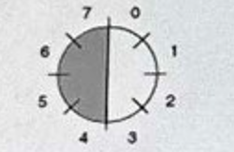
A. Bên nhận sẽ di chuyển cửa sau lên một bước
B. Bên nhận sẽ xóa khung này đi
C. Bên nhận vẫn nhận khung này và gởi lên tầng mạng
D. Bên nhận sẽ di chuyển cửa trước lên một bước
(Giải thích: Khung số 2 nằm ngoài cửa sổ chờ 4, 5, 6, 7), tức là khung cũ hoặc trùng lặp, nên sẽ bị loại bỏ)
Câu 36: Điểm khác biệt giữa giao thức Dừng và chờ (Stop and wait) và giao thức cửa sổ trượt (Sliding windows) là gì?
A. Giao thức cửa sổ trượt cho phép gửi thêm các khung trước khi có hồi báo cho khung đã gửi trước đó
B. Cho phép người gửi biết được khung gửi đi có đến nơi hay không
C. Giao thức cửa sổ trượt khắc phục được tình trạng bên nhận không phân biệt được các khung bị trùng lặp do bên gửi gửi lại
D. Giao thức cửa sổ trượt khắc phục được tình trạng khung báo nhận có thể bị mất
Câu 37: "Khung bị lỗi bị loại bỏ, những khung tiếp sau vẫn được nhận và được lưu tạm trong vùng đệm, khi tới thời gian time-out bên gởi chỉ gởi lại khung bị mất" mệnh đề này đề cập đến cách thức xử lý nào của bên nhận khi khung bị lỗi?
a. Go-Back-N
b. Selective Repeat
c. Tần số (rate based)
d. Phản hồi (feedback based)
Câu 38: "Để bên gửi truyền lại tất cả các khung bắt đầu từ khung bị lỗi" mệnh đề này đề cập đến cách thức xử lý nào của bên nhận khi khung bị lỗi?
A. Go-Back-N
B. Tần số (rate based)
C. Phản hồi (feedback based)
D. Selective Repeat
Câu 39: "Để bên gởi truyền lại tất cả các khung bắt đầu từ khung bị lỗi" mệnh đề này đề cập đến cách thức xử lý nào của bên nhận khi khung bị lỗi?
a. Go-Back-N
b. Tần số (rate based)
c. Phản hồi (feedback based)
d. Selective Repeat
Câu 40: Trong kỹ thuật Piggyback, khi bên B cần gửi báo nhận cho bên A, bên B sẽ:
A. Luôn luôn gửi riêng báo nhận và dữ liệu trên hai chuyển khác nhau
B. Cố gắng kết hợp gửi báo nhận và dữ liệu trên cùng một chuyển
C. Gửi báo nhận và chờ một khoảng thời gian sau để gửi dữ liệu
D. Gửi dữ liệu và chờ một khoảng thời gian sau để gửi báo nhận
Câu 41: Giao thức HDLC sử dụng phương pháp định khung nào?
a. Sử dụng byte làm cờ hiệu và byte độn.
b. Sử dụng cờ bắt đầu và kết thúc khung cùng với các bit độn.
c. Đếm bit.
d. Đếm ký tự.
Câu 42: Mệnh đề nào dưới đây không thể hiện tính chất của Primary Station trong giao thức HDLC?
a. Duy trì nhiều nối kết luận lý đến các secondary station.
b. Các khung gởi đi được gọi là các trả lời.
c. Điều khiển các thao tác về đường truyền
d. Các khung gởi đi được gọi là các lệnh.
Câu 43: Trong giao thức HDLC, người ta định nghĩa bao nhiêu cấu hình đường kết nối?
a. 2
b. 3
c. 5
d. 4
Câu 44: Phát biểu nào sau đây không đúng về cấu hình đường kết nối "không cân bằng" trong giao thức HDLC?
a. Hỗ trợ 02 chế độ full duplex và half duplex.
b. Gồm một Primary station và nhiều Secondary stations.
c. Gồm hai Combined stations.
d. Có nhiều đường đi từ Primary station đến Secondary stations.
Câu 45: Giao thức HDLC (High Level Data Link Control) sử dụng bao nhiêu bit để đánh số thứ tự khung?
a. 6
b. 3
c. 4
d. 5
Câu 46: Cho một kịch bản trao đổi dữ liệu hai chiều trong giao thức HDLC như hình dưới đây. Hãy cho biết các giá trị X,Y,Z trong khung mà bên A sẽ gởi là gì? Với X là loại khung, Y số thứ tự khung được gởi, Z là số thứ tự khung chờ nhận
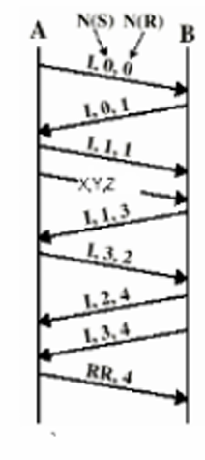
a. I,2,1
b. I,3,2
c. I,3,1
d. I,2,2
Câu 47: Trong giao thức HDLC, khi sử dụng khung I như hình bên dưới với trường Seq để chỉ số thứ tự khung hiện tại, trường Next để chỉ số thứ tự khung thông tin mà bên gửi chờ nhận. Cho đồ truyền tải dữ liệu như hình, xác định giá trị X = ? và Y = ?
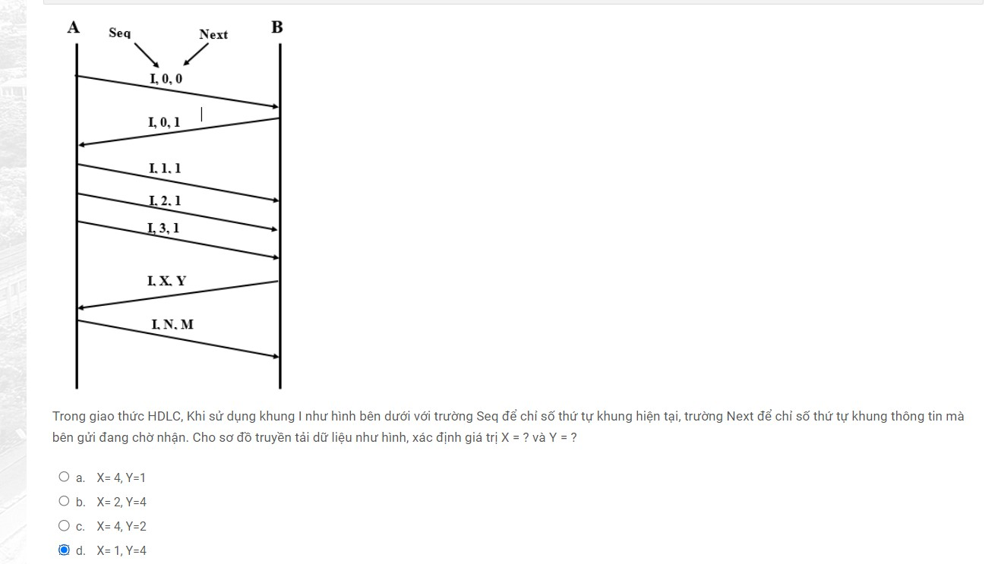
A. X = 4, Y = 1
B. X = 2, Y = 4
C. X = 4, Y = 2
D. X = 1, Y = 4
Câu 48: Giao thức Điểm nối điểm (PPP - Point-to-Point Protocol) sử dụng phương pháp định khung nào?
a. Phương pháp đếm ký tự
b. Phương pháp đếm bit
c. Cờ bắt đầu, kết thúc và độn byte
d. Cờ bắt đầu, kết thúc và độn bit
Câu 38: "Để bên gởi truyền lại tất cả các khung bắt đầu từ khung bị lỗi" mệnh đề này đề cập đến cách thức xử lý nào của bên nhận khi khung bị lỗi?
a. Go-Back-N
b. Tần số (rate based)
c. Phản hồi (feedback based)
d. Selective Repeat
Câu 50: Trang thiết bị mạng nào dùng để nối các mạng và kiểm soát được broadcast:
A. Hub
B. Ethernet switch
C. Router hoặc Switch sử dụng công nghệ Vlan
D. Bridge

